Yazılım Yaşam Döngüsü Nedir?

Yazılım Yaşam Döngüsü, yazılım ürünlerini oluşturmak ve geliştirmek için izlenen bir süreçtir. Yazılım ürünlerinin nasıl geliştirilmesi gerektiğini veya nasıl iyileştirilmesi gerektiğini anlatan ayrıntılı bir plan içerir. Yazılım geliştirme süreci birçok aşamadan meydana gelmektedir. Bu aşamalar sayesinde yazılım daha sistematik bir şekilde geliştirilir. Müşteri gereksinimleri, yazılım işlevinin sürekli olarak değişmesine yol açar. Bu sebeple yazılım yaşam döngüsü aşamaları doğrusal olarak değerlendirilmemelidir. Aşamalar birbirleriyle bağlantılı olduğundan döngü halinde ele alınmalıdır. Yazılım geliştirme yaşam döngüsü, SDLC (Software Development Life Cycle) olarak da adlandırılır.

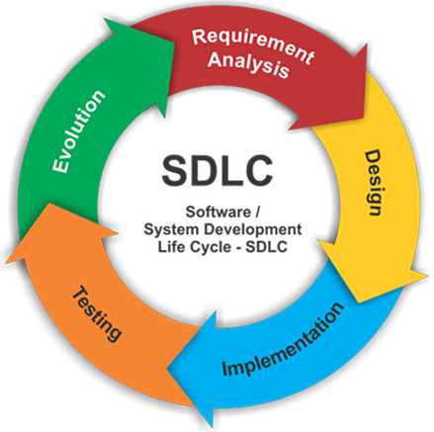

Yazılım Geliştirme Süreci

Planlama: Yazılım yaşam döngüsünün ilk aşamasıdır. Yazılımın üretim aşamasında ihtiyaç duyulacak, personel, donanım ve yazılım gereksinimlerinin çıkarıldığı, fizibilite çalışmasının yapıldığı aşamadır.

Analiz: Sistem gereksinimlerinin ve işlevinin tanımlandığı aşamadır. Proje hakkında temel sorunlar ortaya çıkarılır. Müşteri ile iletişim yoğundur.

Tasarım: Planlama ve tanımlamaya göre tasarımlar yapılır. Bir sonraki adım olan gerçekleştirme aşamasında herhangi bir soru veya karar bırakılmaz.

Gerçekleştirme: Tasarım aşamasında verilen kararlara göre projenin oluşturulmasına başlanır. Projelerin kodlandığı ve test edildiği aşamadır.

Teslim ve Bakım: Ürün test edildikten sonra ürünün gerçek hayata geçtiği aşamadır. Ürünün teslim edilmesinden sonra ortaya çıkan problemlerle ve geri bildirimlerle ürün geliştirilmeye devam edilir.

Yazılım Süreç Modelleri

Yazılım geliştirme modelleri, yazılım geliştirme yaşam döngüsünün farklı şekillerde uygulanması halidir. Bir yazılım projesi farklı modeller ile yapılabilir. Bu modeller sayesinde yazılım projesi üzerinde planlı çalışılır ve proje en iyi şekilde gerçekleştirilir ve geliştirilir.

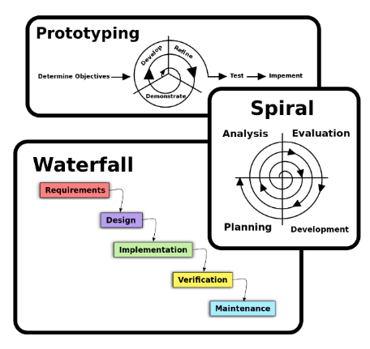

Kodla ve Düzelt (Code and Fix): Herhangi bir yöntem ve planlamaya ihtiyaç duymayan bir modeldir. Yapılandırılmamıştır.

Avantajları:
- Komplikeden uzak basit bir modeldir.
- Analiz aşamasından sonra diğer aşamaların atlanmasıyla kısa sürede ürüne ulaşılır.

Dezavantajları:
- Projenin bakımı ve değişimi zordur.

Şelale Modeli (Waterfall Model): Bu modelde süreç ana aşamalara ayrılır. Geri dönüşlere uygun olmayan bir modeldir. Bu sebeple üzerinde çalışılan aşama bitmeden önce bir sonraki aşamaya geçilmemelidir.

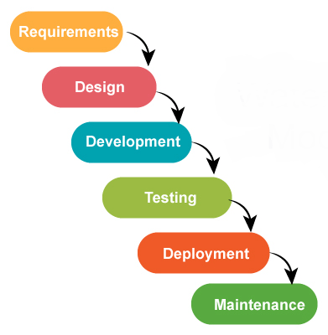

Avantajları:
- Küçük projeler için uygundur.
- Aşamalar net ve düzenlidir.

Dezavantajları:
- Aynı zamanda birden çok aşama üzerinde çalışılamadığından projenin bitmesi uzun sürer.
- Düzeltmeler ve güncellemeler yüksek maliyetlidir.
- Test aşaması en son aşama olduğundan hata oranı fazladır.

V Modeli (V-shaped Model): Süreçlerin yürütülmesinin “V” şeklinde sıralı bir şekilde gerçekleştiği gereksinimleri açık ve net olan her proje için uygun bir modelidir. Planlama adımları sol taraf, kodlama adımları sağ taraftadır. V modeli 3 aşamadan oluşur:
- Kullanıcı modeli: Kullanıcın istekleri ve gereksinimlerine göre planlar ortaya çıkarılır
- Mimari model: Projenin tasarımı ve test işlemleri gerçekleştirir.
- Gerçekleştirim modeli: Projenin kodlanma aşamasıdır.
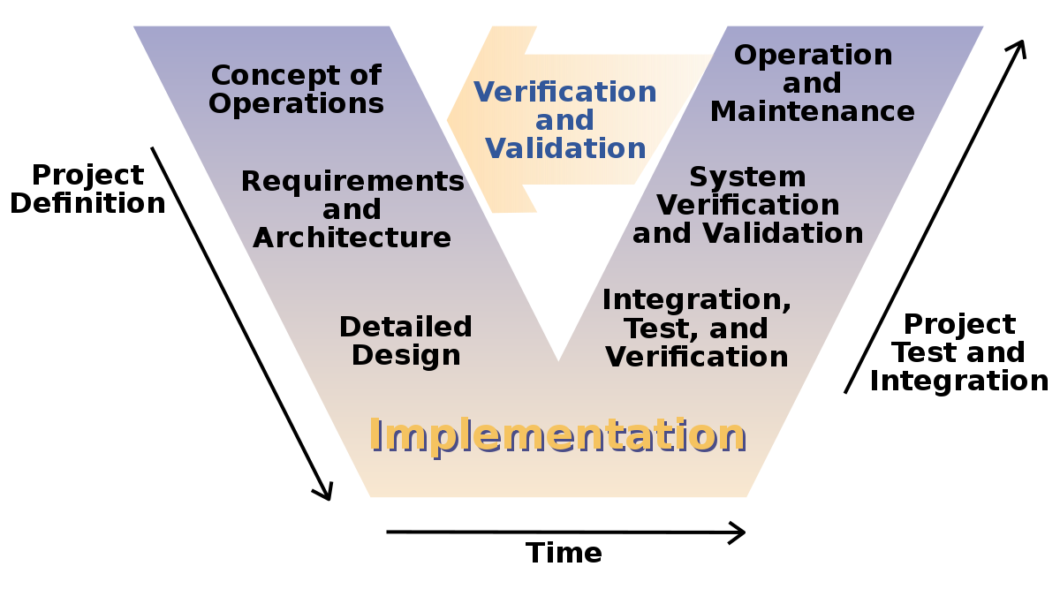
Avantajları:

- Planlama, analiz ve tasarım kodlamadan önce yapılır.
- Hatalar erken aşamada bulunur.
- Proje yönetim takibi ve kullanımı kolaydır.

Dezavantajları:

- Süreç sırasında değişiklik olursa test belgelerinin yenilenmesi gerekir.
- Yazılım, uygulama ortasında geliştirildiği için erken prototip üretilmez.

Spiral Model: Spiral modeli, şelale modelinin aksine geri dönüşlere uygun bir modeldir. Risk analizine çok önem verir. Geliştirme küçük aşamalara ayrılır. Planlama, Risk Analizi, Üretim ve Kullanıcı değerlendirmesi gibi aşamaların proje üzerinde büyük etkisi vardır.

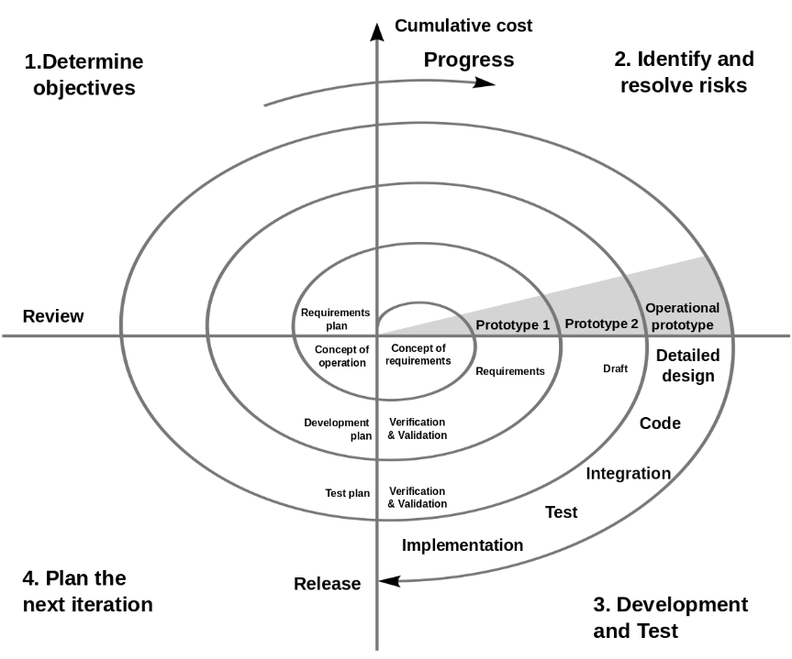

Avantajları:
- Risk analizi sayesinde olası sorunlar azalır.
- Yapılan her değişimde ürünün yeni versiyonu müşteri tarafından görülebilir ve değiştirilebilir.

Dezavantajları:
- Maliyetli ve yavaştır.
- Çok fazla belgelendirme olduğundan karmaşıktır.

Evrimsel Geliştirme (Evolutionary Development): Başlangıç gereksinimleri ile ilk sistem geliştirilir. Kullanıcı geri bildirimleri ile ürün geliştirilmeye devam edilir. Sistemin başarısı ilk evrimin başarısına bağlıdır.

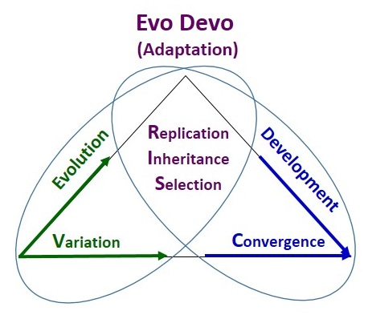

Avantajları:
- Sürekli değerlendirme, geliştirme risklerini ve olası hataları azaltır.

Dezavantajları:
- Sürekli olarak değişiklik yapılması sistemin yapılandırılmasını ve bakımını zorlaştırır.
- Sürecin takibi zordur.

Prototipleme (Prototyping): Hızlı bir şekilde yapılan planlama ve tasarım ardından yazılımın kullanıcıya yansıyacak ilk örneği üretilir ve kullanıcıya sunulur. Kullanıcının değerlendirmesine göre ilk örnek üzerinde yenilemeler yapılır. Prototipleme yaratıldıktan sonra, müşteriye değerlendirme için verilir. ​Müşteri ürünü değerlendirir ve düşüncelerini, geliştiriciye iletir. Sınırlı sayıdaki yinelemelerden sonra, son yazılım paketi müşteriye verilir.

​​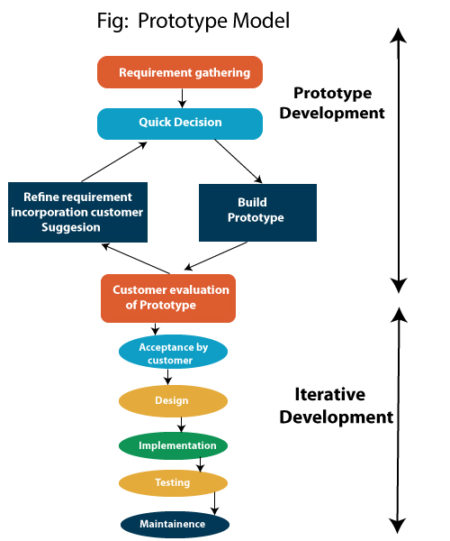

Avantajları:
- Süreç sırasında ortaya çıkan bir gereksinim projeye eklenebilir.
- Kullanıcı sistem gereksinimlerini görebilir.

Dezavantajları:
- Belgelendirme yoktur.
- Düzeltme aşaması atlanırsa verimsizliğe yol açabilir.

Artımlı Geliştirme (Incremental Development): Gereksinimler çeşitli alt gruplara ayrılır. Her grup küçük bir şelale modeli yapısında geliştirilir. Yinelemelidir.

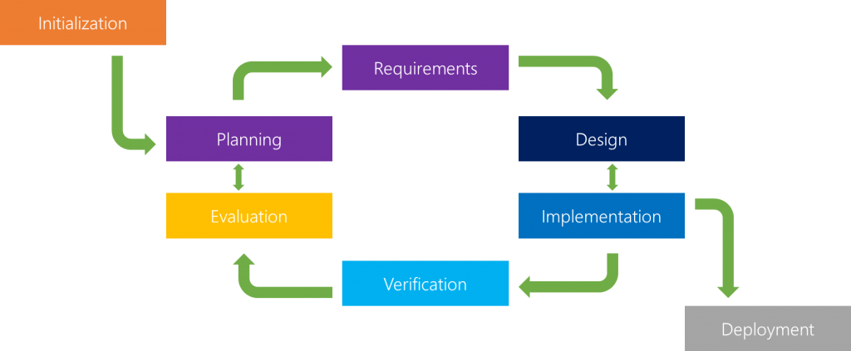

Avantajları:
- Kısa sürer.
- Gereksinimleri değiştirmek daha az maliyetlidir.
- Her aşamada test olduğundan test etmek ve hata ayıklamak daha kolaydır.

Dezavantajları:
- Deneyimli personel gerektirir.
- Artımları tanımlamak için tüm sistemin tanımlanmasına ihtiyaç vardır.
Çevik Modeller (Agile Models): Yazılımların ömrünü uzatan, projede sürdürülebilir geliştirmeyi sağlayan modeldir. Çevik geliştirme modeli bir artımlı model türüdür. Geliştirmenin başlaması için tüm gereksinimlerin ortaya çıkartılmış olması şart değildir. Netleşmiş olan bir grup gereksinim ile geliştirmeye başlanabilir. Scrum, Extreme Programming (XP), Kanban, Test Driven Development (TDD) gibi çeşitli uygulama şekilleri vardır. Şu anda en iyi bilinen ve en yaygın kullanıma sahip olan çevik gelişim yaşam döngüsü modeli SCRUM’dır.

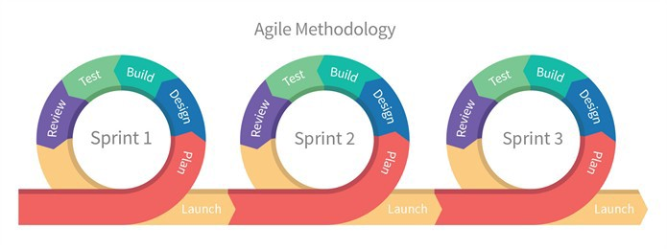

Çevik model ilkeleri şunlardan oluşur:
- En önemli öncelik yazılımın belirlenen zamanda bitirilmesi ve devamlılığı sağlanarak müşteriye teslim edilmesidir.
- Değiştirilen veya sonradan eklenen gereksinimler her zaman kabul edilmelidir.
- Çalışan yazılım düzenli olarak müşteriye sunulmalıdır.
- İş sürecinin sahipleri ve çalışanlar proje boyunca daima birlikte çalışmalı ve iletişim kurmalıdır.
- Proje sürecinde en önemli iletişim türü yüz yüze iletişimdir.
- Projenin temelinde motive olmuş bir ekip olmalıdır.
- Yazılımda sadelik son derece önemlidir.
- Takım, nasıl daha verimli olabileceği hakkında düşünür ve davranışlarını buna göre ayarlar ve düzenler.

Avantajları:

- Düzenli olarak çalışan bir yazılım üretilir ve hızlı bir şekilde müşteriye iletilir.
- Müşteriler, geliştiriciler ve test edenler sürekli olarak birbirleriyle etkileşim içindedirler

Dezavantajları:
- Belgelendirmede sorun yaşanabilir
- Deneyimsiz yazılımcılar için uygun değildir.

Neden Çevik Modeller Tercih Ediliyor?
- Analiz, tasarım ve test süreçlerinin ne kadar zaman alacağının bilinememesinden
- Projenin yazılım evresinde müşteriden gelebilecek olası gereksinim değişikliklerinin olmasından
- Yazılım ekibinin hiyerarşiye önem vermeden birlikte çalışması, sağlam iletişim kurmasından

Scrum

Scrum, yazılım geliştirme süreçlerinde çokça tercih edilen, çevik bir proje yönetimi tekniğidir. Karmaşık sistemler geliştirmek için kullanılır. Bu karmaşıklığı üç ilke ile azaltılmaya çalışır.
- Şeffaflık: Projedeki ilerlemeler ve sorunlar ve herkes tarafından izlenebilir.
- Denetleme: Ürünün parçaları ya da fonksiyonları düzenli olarak teslim edilir ve değerlendirilir.
- Uyarlama: Projenin gereksinimleri en baştan bir defalığına belirlenmez. Proje, yapılabilecek değişikliklere uyum sağlayabilmelidir.
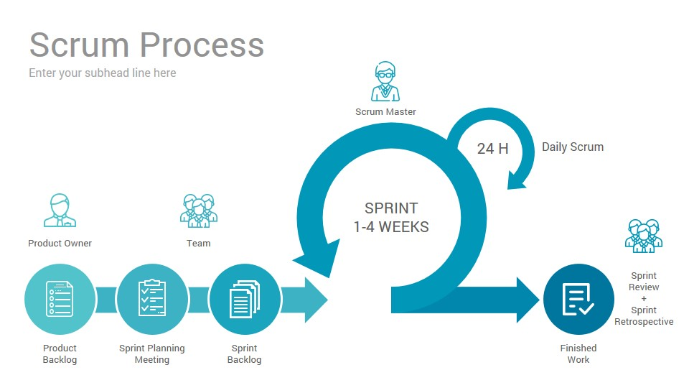
XP (Extreme Programming)
Grup içi iletişime çok önem veren bir çevik yazılım geliştirme modelidir. Çabuk değişikliğe uğrayan müşteri gereksinimlerine ayak uydurulabilir. Belgelendirme minimum seviyededir. Model, dört XP değeri, on beş XP prensibi ve on dört XP tekniği ile desteklenmektedir. Bu dört XP değeri iletişim, basitlik, geri besleme ve cesarettir.
. 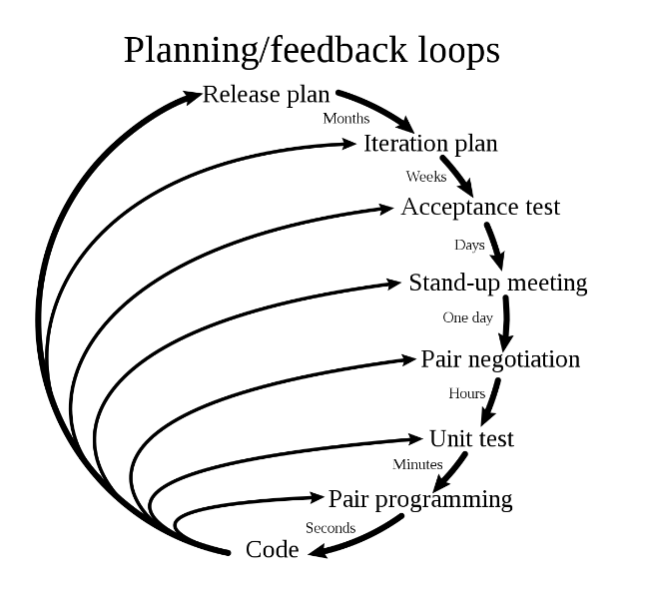

Kaynakça

- https://www.mikra.com.tr/nasil-calisiriz/yazilim-gelistirme-sureci
- https://www.muhendiscekmecesi.com/2019/10/yazilim-gelistirme-surecinde-kullanilan-modeller.html
- https://www.yazilimtestmerkezi.com/post/yazilim-gelistirme-modeli-nedir-cesitleri-nelerdir#:~:text=3.%20Art%C4%B1ml%C4%B1%20Model%20Nedir%3F,%E2%80%9C%C3%A7oklu%20%C5%9Felale%E2%80%9D%20yap%C4%B1s%C4%B1%20uygulan%C4%B1r.
- https://tr.wikipedia.org/wiki/Scrum
- https://medium.com/@ahmetuyar/extreme-programming-xp-nedir-ddc003a515c4

Kaan Yıldırım- 200601013

